Srednja šola Slovenska Bistrica
Ulica dr. Jožeta Pučnika 21
2310 Slovenska Bistrica

16. mednarodni festival VEČ ZNANJA ZA VEČ TURIZMA

DARILO ROJENICE

Avtorji: Nuša Detiček, Nina Kresnik, Marcel Lerher Šalamun, Leon Lorenci, Matej Sever

Mentorici: Simona Luetić in Vesna Sever

Slovenska Bistrica, 2019
Zahvala

V nalogo je bilo vloženega veliko truda in trdega dela. Pri samem raziskovalnem delu je bilo pomembno sodelovanje med dijaki samimi, še bolj pomembni pa sta bili sodelovanje in pomoč naših mentoric, gospe Vesne Sever, ki nas je s poznavanjem slovstvene folklore v domačem okolju usmerjala, idejno in oblikovno spodbujala ter našo raziskovalno nalogo tudi lektorirala. Mentorica ga. Simona Luetić nam je bila v veliko pomoč pri raziskovanju trga, trženju in promociji našega izdelka. Skozi celotno delo sta nam pomagali in nas usmerjali, kadar smo naleteli na manjše težave. Zahvalili bi se tudi profesorju Roku Dragiču, ki nam bo pomagal pri pripravi stojnice in nam je oblikoval logotip. Posebna zahvala gre tudi dijakinji Mateji Breznik, ki nam je montirala promocijski video in dijaku Galu Leskovarju, ki je v njem nastopal. Hvala ge. Jani Jeglič, da nas je povabila k projektu »Živa coprnija« in nam dala smernice za raziskovanje. Hvala tudi trgovini Poliplet za vezenje napisa na platnene vrečice. Hvala g. Ludviku Bočku in g. Igorju Severju za pomoč pri oblikovanju lesa oz. obeska ter Aniki Sever za pomoč pri pletenju klobčiča iz vrvi. Zahvaljujemo se tudi vsem ostalim, ki so na kakršen koli način pripomogli k temu, da je naša naloga uspela in da so naši cilji doseženi.

KAZALO VSEBINE
1 POVZETEK 2
2 OPIS POSAMEZNIH TURISTIČNIH SPOMINKOV 3
2. 1 Obesek za ključe iz naplavljenega lesa pohorskih potokov 3
2. 2 Družabna igra »srčne zgodbe« 4
2. 3 Družabna igra »črno jezero« 5
3 LOGOTIP 6
4 DOGODEK 7
4. 1 Načrt izvedbe 7
4. 2 Potek dogodka 8
4. 3 Analiza dogodka na tržnici 8
5 RAZISKOVALNI DEL NALOGE 9
5. 1 Analiza intervjujev kupcev turističnega spominka 9
6 OBLIKOVANJE TURISTIČNEGA PROIZVODA 10
6. 1 Predstavitev ideje 10
6. 1. 1 Logotip 10
6. 1. 2 Ponudba turističnega proizvoda 10
6. 1. 3 Vrsta ponudbe 10
6. 2 Umestitev predstavljene ideje v sedanji prostor in čas skozi raziskavo in analizo trga 11
6. 2. 1 Tržno področje 11
6. 2. 2 Analiza ciljnih kupcev 11
6. 2. 3 Opis trga 11
6. 2. 4 Konkurenca 12
6. 2. 5 Napoved prodaje 12
7 NAČRT TRŽENJA IN PRODAJE 12
7. 1 Razčlenitev predstavljene ideje in oblikovanje turističnega proizvoda 12
7. 2 Prodajna strategija 12
7. 3 Oglaševanje in drugi elementi promocije 12
8 FINANČNE PROJEKCIJE 13
9 VIRI IN LITERATURA 14
PRILOGE 15
Priloga 1: Ideje za turistične spominke v prihodnosti 15
Priloga 2: Opis rojenice v literaturi 16
Priloga 3: Povzetki zgodb pripovednega opusa Jožeta Tomažiča, iz katerih smo črpali navdih 17

1 POVZETEK
Naša turistična ideja je razviti serijo turističnih spominkov, povezanih s kulturno dediščino našega kraja, predvsem s slovstveno folkloro.
Oprli smo se na ljudske zgodbe in zgodbe pisatelja Jožeta Tomažiča, ki opisujejo vile rojenice na Bistriškem Pohorju. Hkrati nadaljujemo sodelovanje v čezmejnem projektu Živa coprnija, ki ga podpira Evropski sklad za regionalni razvoj Interreg Slovenija – Hrvaška. Projekt poteka od 1. 8. 2017 do 30. 11. 2019 in vključuje »Živo coprnijo« Pohorja in Istre. V lanskem šolskem letu smo v okviru razpisa pri Turistični zvezi Slovenije raziskovali in deloma oblikovali predlog za Turistično turo »Po poteh žive coprnije«, letos pa se s serijo turističnih spominkov vključujemo v »Živo coprnijo za spomin«. Na predlog vodilnega partnerja v projektu, Razvojno-informacijskega centra Slovenska Bistrica, in glavne koordinatorice ge. Jane Jeglič smo se odločili v svoji raziskovalni nalogi in pri oblikovanju turističnega spominka našega kraja opreti na bajični lik rojenice, saj je bil v okviru projekta »Živa coprnija« poleg hrvaškega kresnika izbran kot vodilni lik slovenskega oz. pohorskega dela projekta.
Naša serija turističnih spominkov je vezana na naše lokalno okolje – Slovensko Bistrico, Bistriški vintgar, Pohorje – Črno jezero in se vsebinsko, kulturno in materialno vključuje v turistično pot »Po poteh žive coprnije«.
Pri oblikovanju izdelkov smo se ob povezavi s slovstveno folkloro iz našega okolja zavedali tudi potreb različnih turistov, ki prihajajo v naš kraj oz. v kraje po poteh žive coprnije. Tako smo oblikovali serijo turističnih spominkov, povezanih z rojenico in njenimi zgodbami. Pri oblikovanju smo uporabili naravne materiale iz našega okolja, ki smo jih »nadciklirali« (ang. upcycling), materiale, omenjene v zgodbah ter takšne, ki so značilni za našo lokalno industrijo.
Serija turističnih spominkov je tako namenjena ženskam, moškim in otrokom. V njej pa so tudi t. i. nevtralni spominki, ki so primerni za turista ne glede na njegovo starost in spol. Tako smo se potrudili zajeti celotno populacijo naših kupcev.
Ključne besede: vila rojenica, recikliranje materialov, ponudba, trženje
Abstract
Our idea is to develop a series of tourist souvenirs connected with cultural heritage of our place, specifically with literary folklore. We focus on folk tales and stories, written by Jože Tomažič, which introduce and describe fairytale character Rojenice of Bistriško Pohorje. In the research project and in the design of a tourist souvenir of our, we used the fairytale character Rojenice.
Our series of tourist souvenirs is linked to our local environment - Slovenska Bistrica, Bistriški Vintgar, Pohorje - Črno jezero, and is involved in content, culture and material in the Tourist tour Po poteh žive coprnije.
While designing our products, we established a connection with the literary folklore from our environment. Also, we took into consideration the needs of various tourists who come to our region or town. This is how we designed a series of tourist souvenirs related to the fairies and their stories. In the process of designing we used natural materials from our environment, which we upcycled, as well as the materials mentioned in the stories and those that are typical of our local industry.
A series of tourist souvenirs is intended for women, men and children. There are also so called neutral souvenirs that are suitable for tourists regardless of their age and gender. So we tried to capture the entire population of our customers.
Keywords: villa rojenica, recycled materials, offer, marketing

2 OPIS POSAMEZNIH TURISTIČNIH SPOMINKOV

2. 1 Obesek za ključe iz naplavljenega lesa pohorskih potokov
Temeljni material turističnega spominka je naplavljeni les (ang. driftwood).
Naplavljeni les pohorskih potokov se odlično vključuje v zgodbe o vilah rojenicah iz slovstvene folklore, saj naj bi živele v svojem vilinskem gradišču, skritim zavetjem »med skalami in pečinami nad bistrim potokom«. Bistri potok se v resnici imenuje potok Bistrica, po katerem je mesto Slovenska Bistrica dobilo ime. Skozi Vintgar, od koder je les, pa poteka tudi Bistriška pot, ki je nastala v okviru čezmejnega projekta Živa coprnija. Obesek je hkrati tudi turistični spominek mesta Slovenska Bistrica in omenjene poti.
Obeski nosijo pozitivna sporočila, vžgana v les, in sicer pojme oz. vrednote, ki so jih rojenice v mitologiji na začetku življenja prerokovale novorojenemu otroku. To so napisi oz. pozitivne besede, ki si jih za svojo usodo v življenju želimo prav vsi npr.: Vesel boš., Srečen boš., Ljubljen boš., Zdrav boš. …
Drugi element obeska za ključe je klobčič iz vrvi. Klobčič je v mitologiji atribut rojenic in nit predstavlja »nit življenja«. Obročki za ključe so v treh oblikah. Oblika rože sporoča, naj ima uporabnik »rožnato«/lepo življenje, srce sporoča, naj bo v njegovem življenju ljubezen in krog, naj uporabnik s svojimi dejanji živi za večno življenje. Barve obeskov so bela, modra in rdeča, saj so to barve rojenic, pa tudi barve slovenske zastave.
Mi smo pogansko mitološko sporočilo rojenic v celoti nadgradili s pozitivnimi željami, ki v današnji evropski kulturi, zgrajeni na krščanstvu, pomenijo dobre želje oz. blagoslove v življenju vsakega posameznika.
Obesek sporoča, naj uporabnika spremljajo vrednote vse življenje, saj klobčič ponazarja življenje. Takšne pozitivne misli oz. blagoslovi so univerzalni za vsakega človeka, saj današnjemu svetu primanjkuje vrednot. S tem turističnim spominkom torej želimo širiti vrednote.
Sporočila na lesu nas tako spremljajo na vseh poteh našega življenja, saj ključe skupaj z obeskom ljudje vsakodnevno nosimo s seboj.
Naplavljeni les je lahek, ploščat in dovolj zaobljeno oblikovan, da ne povzroča teže v naših žepih in torbicah ter ne trga materialov v njih. Tudi klobčič je lahek. Obesek ima embalažo – platneno vrečico. Lik na vrečici je vedno enak liku na obesku, komplet pa vedno vsebuje vse tri omenjene barve.
Obesek za ključe iz naplavljenega lesa je primeren kot turistični spominek za moške, ženske in starejše otroke (ni primeren za otroke, mlajše od treh let).
Z njim smo sodelovali na razpisu lokalnega RIC-a za turistični spominek Žive coprnije. Napis na lesu bo v slovenskem, hrvaškem (čezmejni projekt Živa coprnija), angleškem in nemškem jeziku.
Ponudimo ga lahko tudi podjetjem kot poslovno darilo.

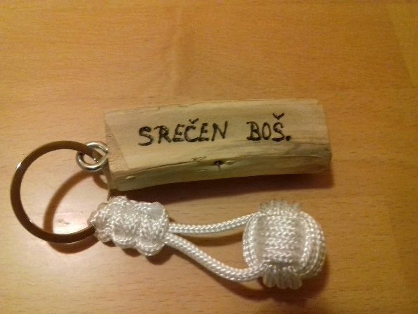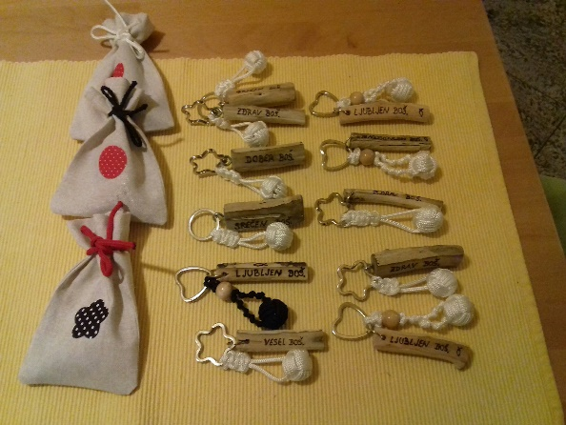
Slika 1: obesek za ključe (foto: V. Sever)

2. 2 Družabna igra »srčne zgodbe«
Drugi turistični spominek, s katerim smo sodelovali na Ric-ovem razpisu, je družabna igra, ki spodbuja »zgodbarjenje oz. storytelling«.
Igra v vrečici iz blaga vsebuje prodnike iz Bistriškega vintgarja. Na njih so narisani liki npr. drevo (Gabrov drevored – najstarejši v Evropi), povodni mož vodovnik, vila rojenica, mlin, žaga, riba … Vsak tekmovalec iz vrečice povleče poslikan prodnik, drugi element, ki je prav tako v vrečici, pa je košček naplavljenega lesa, na katerem je vžgan pojem npr. ljubezen, mir, veselje … Vsak udeleženec igre nato pripoveduje zgodbo, povezano z likom na kamnu, pri čemer vključi tudi pojem, narisan na lesu kot vrednoto. V igri lahko sodeluje največ 5 igralcev. Zgodbe se lahko nanašajo na mitologijo, naravno in kulturno ter tehniško dediščino Pohorja, lahko pa so splošne oz. se igro lahko igrajo tudi udeleženci, ki ne poznajo te regije.
Soigralci nato glasujejo za posamezno zgodbo tako, da pokažejo število točk, vžgano na svojem koščku lesa. Ostale vžgane številke prekrijejo s prsti. Ob koncu prve zgodbe, svojo zgodbo pove drugi, nato tretji … in zadnji tekmovalec. Zmagovalec je tisti pripovedovalec, ki zbere najvišje število točk. Njemu pripada čast, da si v drugem krogu igre (če se igralci za to odločijo) lahko sam izbere sliko in pojem, na podlagi katerih bo oblikoval svojo zgodbo. Ostali tekmovalci položijo kamne in les nazaj v vrečico in svoje like ter pojme spet izžrebajo.
Igra spominja na Boccacev Dekameron (renesančna novela), v katerem se deset mladih ljudi pred kugo zateče v podeželsko vilo, kjer si s pripovedovanjem zgodb krajšajo čas.
Igra spodbuja domišljijo, ohranja kulturno dediščino ter spodbuja k splošnim človeškim vrednotam in k dobremu.
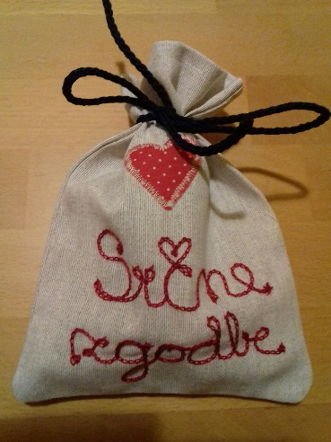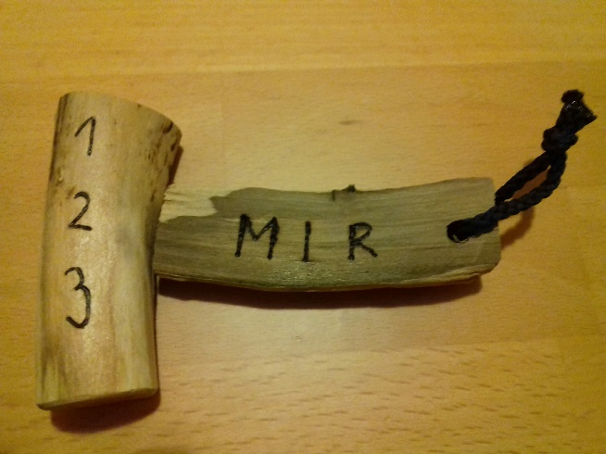
Slika 2: družabna igra Srčne zgodbe (foto: M. Sever)

2. 3 Družabna igra »črno jezero«
Tudi s to igro smo sodelovali na RIC-ovem razpisu za najboljši turistični spominek Slovenske Bistrice oz. projekta Živa coprnija.
Opis igre:
S prijatelji si se odpravil na pot do Črnega jezera, saj ste brali zgodbe, ki govorijo o vodovniku. To je bitje, ki živi v Črnem jezeru in se razjezi, če kdo v vodo vrže kamen. Ko končno prispete do jezera, pomislite, če so govorice resnične, potem pa se eden od prijateljev spomni, da je najboljši način ta, da v vodo vržete kamen ter se sami prepričate o obstoju vodovnika.
Pravila igre:
Vsak igralec meče kocko in dobi toliko kamnov, kot kažejo pike na kocki. Prvi, ki začne, stopi dva koraka od »jezera« in ga poskuša zadeti. Če ga ne zadane, je na vrsti drugi. Ko eden zadane jezero, meče kocko. (Spodnji zapis kaže, kaj narediti pri določenem metu). Igra se konča, ko so vsi kamni v jezeru, zmaga pa tisti, ki jih je vanj spravil največ.
1 Ujel te je vodovnik, naslednjič ne mečeš.
2 Ujel te je vodovnik, prijatelj te lahko reši, če mu daš en kamen.
3 Zbežal si vodovniku, a je vrgel kamen za teboj (vzemi kamen iz vrečke).
4 Zbežal si vodovniku.
5 Zbežal si vodovniku.
6 Zbežal si vodovniku in najdeš še en kamen (vzemi dodaten kamen).
Igra vsebuje:
- vrečko,
- navodila,
- kamne,
- kocko.

3 LOGOTIP
V logotipu našega turističnega spominka je narisana rojenica. Izbrali smo jo zato, ker se naši spominki navezujejo na zgodbe o rojenicah iz indoevropske mitologije in na bajeslovje Pohorja. Naš namen ni bil širiti starodavnih poganskih (predkrščanskih) verovanj in morebitne ezoterike, ampak zgolj izhajati iz kulturne dediščine slovstvene folklore ter jo nadgraditi s splošnimi človeškimi vrednotami, temelječimi na evropski kulturi.
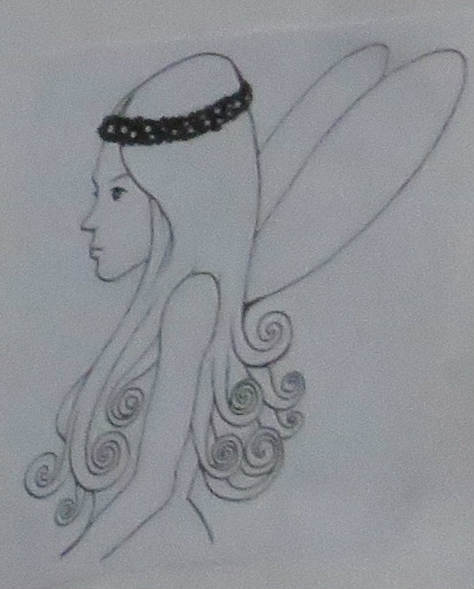
Slika 3: vila rojenica (avtor Rok Dragić, foto: S. Luetič)

4 DOGODEK

4. 1 Načrt izvedbe
Projekt, ki smo ga načrtovali, nam je obetal veliko. Zastavili smo si nalogo, da bi povabili ljudi na tržnico v Slovensko Bistrico, kjer bi obiskovalcem predstavili naš turistični spominek in z njim povezano zgodbo. Začeli smo s sestavljanjem načrta.
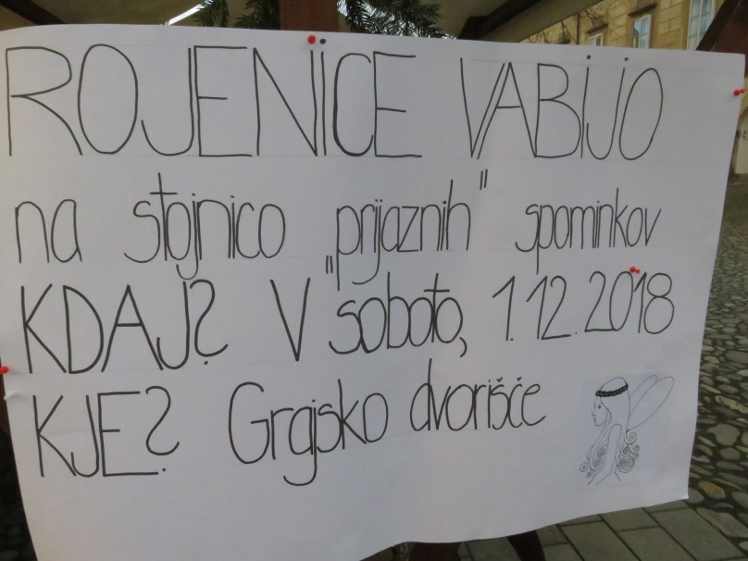
Slika 4: plakat (foto: S. Luetić)

Obiskali smo Občino Slovenska Bistrica, saj smo potrebovali dovoljenje za najem stojnice, Zavod za kulturo Slovenska Bistrica – bistriški grad, ki organizira in planira postavitev in število stojnic oz. razstavljalcev. Zastavili smo si cilj, da uspešno izpeljemo promocijo našega izdelka in da na tak način privabimo čim več obiskovalcev. Razdelili smo letake, nalepili plakate, povabili ljudi tudi na spletni strani naše šole in na šolskem radiu, opravili osebne obiske v centru Slovenske Bistrice. Želeli smo, da se sobotnega obiska bistriške tržnice udeleži čim večje število obiskovalcev.

Naši obiskovalci so bili vsi tudi obiskovalci, ki so prišli v soboto na bistriško stojnico na Grajskem trgu. Z velikim zanimanjem so si ogledali našo stojnico, naše vile rojenice (oblečene v belo, modro in rdečo barvo), ki so turistični spominek promovirale. Predstavili smo jim spominek in z njim povezano zgodbo. Z zanimanjem so ji prisluhnili, predvsem pa jih je zelo navdušil naš izdelek – lesen obesek za ključe iz naplavljenega lesa, ki je resnično nekaj posebnega. Obiskovalce smo pritegnili z dobrim oglaševanjem, saj smo že v prejšnjih dnevih v mestu izobesili jumbo plakate in letake, ki smo jih pustili na pomembnih točkah v centru Slovenske Bistrice (npr. mestna knjižnica, megamarket Spar, Razvojno-informacijski center Slovenska Bistrica, zdravstveni dom …).

Naša pričakovanja so bila, da nam bo promocijo turističnega produkta, ki smo ga načrtovali na Grajskem dvorišču, uspelo izpeljati. Zastavili smo si urnik predstavitve našega turističnega spominka (sobota: od 9. do 12. ure) in delavnice, povezane s tem. Ker pa velikokrat poleg staršev stojnico obiščejo še otroci, smo za njih planirali delavnice, na katerih bi otroci lahko ustvarjali in se igrali. Za otroke smo tako pripravili igro iz kamnov, pri kateri se otroci preizkusijo v igri, podobni igri Človek ne jezi se. Poleg tega smo za otroke, ki radi prisluhnejo zgodbam, pripravili pripovedovanje pohorskih pravljic in bajk. Za otroke smo pripravili lutko v obliki vile rojenice, ki je ljudem prinašala pozitivna sporočila.

4. 2 Potek dogodka
Na sobotno jutro smo se z dijaki dobili na Grajskem dvorišču ob 8.30. Takrat smo začeli s pripravo stojnice. Tri dijakinje so se oblekle v modro, rdečo in belo vilo rojenico. Na stojnici smo izobesili plakate, letake in seveda turistične spominke. Ob 9. uri se je stojnica odprla. Začeli so prihajati ljudje, ki so vsako soboto redni obiskovalci tržnice. Že na začetku smo vzbudili veliko zanimanja, saj smo bili resnično nekaj posebnega. Posebno pozornost so zbudile naše vile rojenice. Ljudje so z zanimanje postali pri naši stojnici in prisluhnili zgodbi, povezani s turističnimi spominkom. Zelo smo bili presenečeni nad tem, da ljudje (obiskovalci tržnice), niso poznali zgodbe o rojenicah. Zanimalo jih je, kje so živele, kakšna sporočila so prinašale.

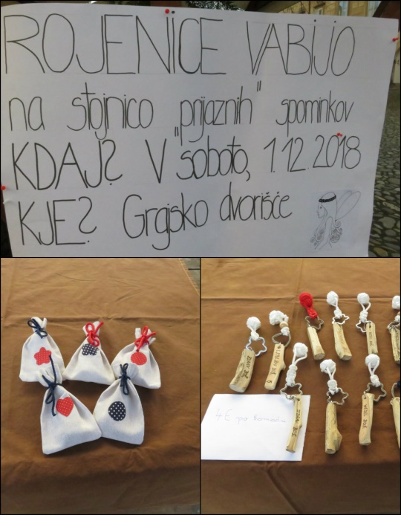
Slika 5: stojnica (foto: S. Luetić)

Za obiskovalce (odrasle, otroke), smo pripravili manjše okrepčilo: sok, pecivo. Otroci so se igrali z igrico s kamni, nekateri so skrbno prisluhnili zgodbam, povezanim z vilo rojenico. Za ustvarjalne otroke smo pripravili delavnico iz Das mase, kjer so lahko izdelovali vilo rojenico, seveda ob pomoči staršev in naših dijakov.
Ko sta bili predstavitev in delavnica končani, smo se še naprej družili ob kratih pogovorih o pripovedovanju Tomažičevih zgodb.
Dogodek je potekal od 9. do približno 12. ure.

4. 3 Analiza dogodka na tržnici
Naša pričakovanja so se izpolnila, saj so ljudje prišli v zadostnem številu in so bili s predstavitvijo in delavnicami zelo zadovoljni. Delavnice smo izvedli uspešno. Pričakovali smo dober odziv udeležencev, kar smo tudi dosegli. Obiskovalci tržnice in otroci so odhajali veseli. Izvedli smo vse načrtovane delavnice. Pričakujemo še en dogodek. Še več ljudi bi radi seznanili z našim delom oz. turističnim spominkom. Pričakujemo tudi, da se bo takrat delavnic udeležilo še več ljudi, kajti božični bazar je tisti, ki privabi v mesto veliko ljudi, saj se ravno v tem času kupujejo božična darila. Naš spominek pa bo ravno primeren za ljudi, ki ne vedo, kaj bi svojcem oz. znancem kupili. Primeren je za vsakogar, ker ima vsakdo od nas ključe. Naš turistični spominek se je tako dobro izkazal v očeh obiskovalcev bistriške tržnice. Predvsem pa je dobil zeleno luč pri Turistično-informacijskem centru. S pozitivnim odnosom in ustvarjalnostjo smo vseeno preživeli odličen dan.

5 RAZISKOVALNI DEL NALOGE
Z opravljenimi intervjuji smo raziskali prepoznavnost turističnega spominka med našimi kupci.

5. 1 Analiza intervjujev kupcev turističnega spominka
Ker je bil naš interes, da izvemo, kaj kupci vedo o nas, oziroma o našem turističnem spominku, smo želeli od njih dobiti določene informacije. Vsakemu kupcu našega turističnega spominka smo postavili nekaj vprašanj. Osebe, s katerimi smo opravili intervju, so bile anonimne. 40 kupcev našega turističnega spominka smo povprašali, kaj jih je prepričalo, da so se odločili za nakup. Povzeli smo njihovo mnenje in jih povzeli v nekaj povedih.

- Zakaj ste se odločili za nakup našega turističnega spominka?
Za nakup sem se odločila, ker je spominek nekaj posebnega. Seveda pa mi je še posebej všeč, da je ročno izdelan in vsebuje pozitivno sporočilo.

- Ali poznate našo zgodbo, ki je povezana s spominkom?
Zgodbe, povezane s spominkom ne poznam, poznam pa kar nekaj Tomažičevih zgodb.

- Vemo, da je les organski material, ki se uporablja za različne namene. Kaj vam je na našem izdelku najbolj všeč?
Kot sem že povedala, mi je spominek všeč zaradi svoje unikatnosti, les je zame resnično prijazen material. Prijazne misli na spominku pa me bodo vsakodnevno spremljale.

- Pravijo, da je les starodavni material, ki spremlja človeka od pradavnine do današnjih dni. Prav zaradi tega so cene lesa odvisne od številnih dejavnikov, eden izmed teh so tudi razmere na trgu. Kaj pravite glede cene našega izdelka, ki znaša 4 EUR za kos?
Zagotovo je primerna cena. Sprejemljiva je za tiste kupce, ki imajo manj pod palcem, kot za tiste, ki imajo več denarja.

- Kaj mislite, komu bi lahko ponudili turistični spominek?
Turistični spominek je primeren za vsakogar, vsak potrebuje oz. ima ključe. Primeren je tudi kot darilo, saj bo marsikoga osrečil, še posebej pa pozitivne misli na njem. Predlagala bi, da se spominek ponudi Turistično-informacijskemu centru, ker menim, da bi bil zanimiv tudi za turiste iz Slovenske Bistrice. Poleg Turistično-informacijskega centra pa so lahko kupci tudi podjetja, saj je lahko obesek za ključe zanimivo darilo za poslovne partnerje ob različnih priložnostih.

6 OBLIKOVANJE TURISTIČNEGA PROIZVODA

6. 1 Predstavitev ideje
Mnogo časa smo posvetili razmišljanju, komu in na kakšen način bi ponudili ter predstavili naš turistični proizvod. Nalogo promoviranja smo si zastavili po naslednjih korakih:

6. 1. 1 Logotip
Za večjo prepoznavnost našega turističnega proizvoda smo zasnovali logotip, ki je priložen kot slika št. 3 (str.: 17).

6. 1. 2 Ponudba turističnega proizvoda
Turistični proizvod bi ponudili:
- šolam,
- krajanom,
- turističnim društvom,
- Zavodu za kulturo Slovenska Bistrica.

6. 1. 3 Vrsta ponudbe
- obisk tržnice v Slovenski Bistrici,
- udeležba in izvedba dogodka na tržnici v Slovenski Bistrici (promocija in predstavitev turističnega spominka).

Gostinska ponudba

Na našem dogodku smo na stojnici mimoidočim ponudili čaj in pecivo. Zavedamo se, da je obisk stojnice povezan tudi s hrano in pijačo, upoštevajoč lokalno kulinariko in s tem kulturno dediščino.
Dobili smo tudi idejo, da bi oblikovali Sočne rezine gozdne vile rojenice, povezane z mitologijo in zgodovino vil, ki bodo vsebovale za lokalno okolje značilna živila, npr. gozdne sadeže Bistriškega vintgarja.

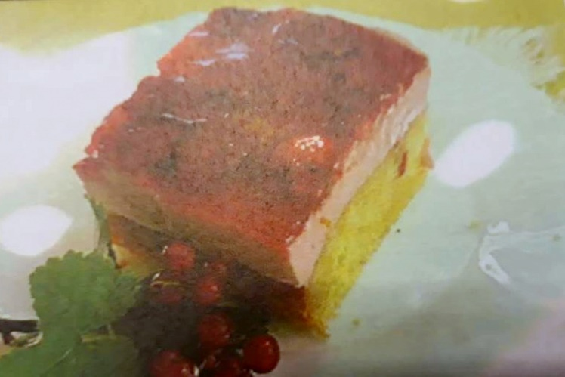

Slika 6: Sočna rezina gozdne vile rojenice (foto: S. Luetič)
Turistični proizvod

Poleg izdelka iz testa (»Sočne rezine gozdne vile rojenice«) z domačimi sestavinami bi obiskovalce presenetili tudi s slikami (letaki) in s predstavitvenim spotom. V prodajo bomo vključili tudi majice, na katerih bo natisnjena naša »vila rojenica« z unikatnim logotipom, ki ga je narisal naš profesor likovne vzgoje g. Rok Dragić.
Turistični spominek je lesen obesek iz naplavljenega lesa. Gostom bomo nudili tudi raznoliko ponudbo umetnin, ki jih bodo izdelali lokalni umetniki in rokodelci. npr. iz gline oblikovana vila rojenica, ki nam jo bo pomagalo izdelati društvo Majolika. Slednje v našem kraju ohranja tradicijo lončarstva.

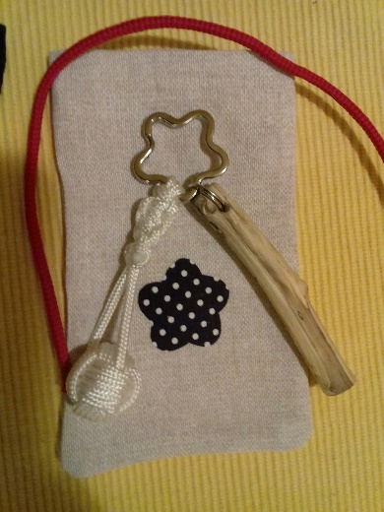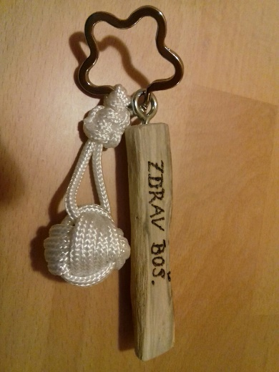

Slika 7: Obesek za ključe iz naplavljenega lesa (foto: M. Sever)

6. 2 Umestitev predstavljene ideje v sedanji prostor in čas skozi raziskavo in analizo trga

6. 2. 1 Tržno področje
Z našo ponudbo bomo začeli v občini Slovenska Bistrica in jo glede na zanimanje obiskovalcev širili na ostala območja naše občine. Ponudba je primerna za oba spola, ne glede na starost. Prav tako menimo, da smo lahko zanimivi tudi za podjetja v lokalni skupnosti in drugod, ki želijo svoje zaposlene ob raznih priložnostih razveseliti z zanimivimi in uporabnimi darili, seveda pa tudi njihove poslovne partnerje.

6. 2. 2 Analiza ciljnih kupcev
S pomočjo vprašalnikov smo ugotovili, da bi našo ponudbo koristila tako starejša kot mlajša populacija ljudi. Presenetilo nas je, da veliko mladih ne pozna zgodbe o rojenicah, a jim je zanimiv turistični spominek, saj je namenjen vsakodnevni uporabi po sprejemljivi ceni.

6. 2. 3 Opis trga
V bližnji prihodnosti nameravamo naš proizvod še dodatno izboljšati. Trgu bomo ponudili še en dogodek, ki bo tokrat zajemal še obisk Bistriškega vintgarja, kjer so nekoč po legendi živele vile rojenice. Obiskovalci si bodo lahko na tak način ogledali in si v živo predstavljali življenje tamkajšnjih vil. Glede na posebnost in unikatnost ponudbe računamo, da imamo velik tržni potencial.

6. 2. 4 Konkurenca
Menimo, da naša konkurenca ni velika, saj v okviru naše občine nismo zasledili obeskov iz naplavljenega lesa. Prav tako smo edini, ki poleg spominka ponuja še zanimivo zgodbo in družabno igro.

6. 2. 5 Napoved prodaje
Naše napovedi za prihodnost so zelo optimistične, saj menimo, da bi ljudje dobro sprejeli našo ponudbo (turistični spominek in družabno igro) ter jo tudi redno koristili. Prepričani smo, da bo naša dejavnost zelo uspešna, ker smo edini v naši okolici, ki ljudem ponujamo unikaten turistični spominek, tako darilce kot družabno igro. Ugotovili smo, da veliko družabnih iger že obstaja, a tovrstne eko igre žal nismo zasledili. Naše ponudbe bodo zagotovo veseli tako mlajša kot starejša populacija. Prav tako bo naš spominek zanimiv za Turistično-informacijski center v Slovenski Bistrici, ki išče zanimive izdelke za svoje turiste. Poleg tega bo naš spominek zagotovo zanimiv za podjetja, ki iščejo poslovna darila za svoje stranke oz. ob raznih jubilejih tudi za zaposlene.

7 NAČRT TRŽENJA IN PRODAJE

7. 1 Razčlenitev predstavljene ideje in oblikovanje turističnega proizvoda

Uporabnikom nudimo prav poseben in edinstven turistični spominek (ponudbo). Poleg njih pa bomo zadovoljili tudi naše krajevne umetnike in literate, saj jim bomo dali priložnost, da se predstavijo.

7. 2 Prodajna strategija
Računamo, da bomo obiskovalce pridobili zaradi odlične ponudbe, primerne lokacije in prijaznega osebja ter dobrega glasu. Seveda bomo imeli dobro oglaševanje. Pripravili bomo spletno in Facebook stran in poskrbeli za dnevno oglaševanje na lokalnem radiu in v lokalnem časopisu.

7. 3 Oglaševanje in drugi elementi promocije
Našo dejavnost bomo promovirali z raznimi letaki, plakati, s spletno in Facebook stranjo, posebnimi popusti za lokalna podjetja in zanimivimi ponudbami. V okolici Slovenske Bistrice bi imeli vsaj dva jumbo plakata. V lokalnem časopisu in na lokalnem radiju bi objavili vabila za obisk sobotne bistriške tržnice. S TIC-em v Slovenski Bistrici imamo dogovorjeno, da izvedemo reklamo na lokalni televiziji. Seveda pa bo možno naš turistični spominek kupiti na TIC-u v Slovenski Bistrici.

8 FINANČNE PROJEKCIJE
Pripravili smo okvirni plan naših stroškov in prihodkov. V cene je vštet 22 % DDV.
STROŠKI
Stalni stroški (na dan tržnice)
- rojeničino pecivo 20 €/prireditev
- čaj 10 €/prireditev
- material za delavnice 50 €/prireditev
SKUPAJ STALNI STROŠKI 80 €/prireditev
Variabilni stroški (na dan tržnice):
- drobni material 50 €/prireditev
- stroški stojnice + najem 5 €/prireditev
- stroški oglaševanja 80 €/prireditev
SKUPAJ VARIABILNI STROŠKI 135 €/prireditev

PRIHODKI NA PRIREDITEV (obisk tržnice):
- prodaja turističnih spominkov (50 spominkov na stojnici po 4 €) 200 €
- prodaja majic z natisnjeno “vilo rojenico” (7 majic po 5 €) 35 €
- prodaja družabne igre (3 igre po 15 €) 45 €

PRODAJA NA PRIREDITEV 280 €

PRIHODKI NA MESEC:
- prodaja turističnih spominkov (100 spominkov na mesec po 4 €) 400 €/mesec
- prodaja majic z natisnjeno “vilo rojenico” 200 €/mesec
- prodaja družabne igre 30 €/mesec
- vodeni ogledi po Bistriškem vintgarju z ogledom »kraja bivanja« vil 30 €/mesec
SKUPAJ PRIHODKI 660 €/mesec

SKUPAJ VSI STROŠKI NA PRIREDITEV 215 €/prireditev na tržnici

SKUPAJ VSI PRIHODKI NA PRIREDITEV 280 €/prireditev na tržnici

DOBIČEK NA PRIREDITEV 65 €
Izračunali smo tudi kazalnik ekonomičnosti, kjer smo primerjali prihodke s celotnimi stroški (na prireditev). Kazalnik je pozitiven in znaša 1,3, kar pomeni, da smo poslovali pozitivno.

9 VIRI IN LITERATURA

1. Alenka Goljevšček: Med bogovi in demoni. Ljubljana: Mladinska knjiga, 1988 (Zbirka sledi).
2. Anton Gričnik: Noč ima svojo moč. Ljubljana: Kmečki glas, 1995 (Zbirka Glasovi).

3. Jakob Kelemina: Bajke in pripovedke slovenskega ljudstva. Celje: Mohorjeva družba, 1930 (Znanstvena knjižnica, 4).

4. Dušica Kunaver: Slovenska dežela v pripovedki in podobi. Ljubljana: Mladinska knjiga 1993.

5. Rojenice [online].218. Wikipedia, the free encyclopedia [Citirano 28. 11. 2018, 9.30]. Dostopno na spletnem naslovu < https://sl.wikipedia.org/wiki/>.

6. Marija Stanonik: Slovenska slovstvena folklora. Ljubljana: NUK, 1999.

7. Vesna Šuc: Pripovedni opus Jožeta Tomažiča: A-diplomska naloga. Ljubljana, 1999.

8. Jože Tomažič: Botra vila. Celje: Mohorjeva družba, 1994 (Ponatis originalne izdaje, ki je izšla v samozaložbi leta 1944) (Mladinska knjižnica, 26).

9. Jože Tomažič: Pohorske bajke. Celje: Mohorjeva družba, 1990 (Ponatis originalne izdaje, ki je izšla leta 1943 kot 66. zvezek Slovenčeve knjižnice).

10. Jože Tomažič: Pohorske pravljice. Celje: Mohorjeva družba, 1990 (Ponatis originalne izdaje, ki je izšla leta 1942 kot 29. zvezek Slovenčeve knjižnice).

PRILOGE

Priloga 1: Ideje za turistične spominke v prihodnosti
Magnetek iz naplavljenega lesa z željo rojenice
Magnetki kot turistični spominek ne predstavljajo izvirne ideje. Ker pa se po mnenju zaposlenih na TIC Slovenska Bistrica pri turistih najbolje prodajajo, bomo v prihodnosti morda oblikovali tudi tega. Idejno ustreza že imenovanemu opisu oz. oblikovanju obeska za ključe, spada pa prav tako med turistične spominke, primerne za različne starosti in oba spola. Odsvetujemo ga le za otroke, mlajše od treh let.
Vino posebne polnitve z imenom Darilo rojenice ali Darilo rojenici
Steklenico posebej polnjenega vina smo izbrali kot idejo v prihodnosti zaradi geografske lege našega kraja. Slovenska Bistrica s svojimi južnimi obronki Pohorja leži na vinorodnem območju. Tukaj vinarji pridelujejo posebna vina, poimenovana tudi po znamenitih krajih, npr. ritoznojčan …
Tudi domače pohorsko vino je zelo povezano z zgodbami o rojenicah, saj so kmetje ob rojstvu otroka na mizo postavili »bučo vina« in beli kruh, da so rojenice in sojenice, ki so ob rojstvu otroka prišle k hiši, sedle za mizo, jedle in pile ter otroku tako prerokovale oz. urekle lepo prihodnost oz. usodo ali pa slabo, če jih kmet ni postregel.
Z izborom vinske steklenice med turistične spominke nikakor ne spodbujamo alkoholizma ob posebnih dogodkih v življenju, ampak v ta dogodek vnašamo pridih kulturne dediščine in geografskega porekla.
Vinu posebne polnitve bo dodana zgodba, ki bo osmislila povezavo z imenom vina in dogodkom, ki mu je namenjeno.
Turistični spominek je namenjen uporabnikom, starejšim od 18 let.
Ogrlica in zapestnica »Vilin klobčič«
Izdelek je nakit za ženske in dekleta. Oblikovan bo na podlagi Tomažičeve bajke Vilin klobčič, ki nosi tudi geografsko oznako »Slovenjebistriška bajka«. Sestavni deli ogrlice in zapestnice bodo kvačkane kroglice iz bele bombažne preje s srebrnimi svetlečimi dodatki, ki spominjajo na darilo vil.
Snežno bel in svetleč je bil tudi klobčič. Vile so ga v zahvalo za mleko, ki so ga smele pomolsti od kmetovih krav, podarile pastirju tistega kmeta. Čudoviti klobčič preje se nikoli ni končal, če nihče nikoli ni izgovoril naslednjih besed: »Da bi bil že skoraj konec!«
V osnovi bele kvačkane kroglice spominjajo na bel in svetleč vilin klobčič, ki v hišo prinaša blagostanje, naše darilo pa bo imelo dodano tudi zgodbo na podlagi slovstvene folklore z lepimi željami in pozitivnimi besedami. Kvačkanje v krogu preko osnovne lesene kroglice ponazarja neskončnost vilinega klobčiča, »saj se krog nikoli ne začne in ne konča.«
Ogrlica in zapestnica sta v največjem možnem deležu izdelani iz naravnih materialov – bombažna preja in les, drobni delci so kovinski – zapirala, srebrni dodatki.
Spominek je namenjen predstavnicam nežnejšega spola, starejšim od treh let.

Priloga 2: Opis rojenice v literaturi
V Wikipediji so rojenice opisane kot mitološka bitja oz. vile, ki po ljudski veri še s konca 18. stoletja ob rojstvu otroka krojijo in napovedujejo njegovo prihodnost.
V istem viru so omenjene tudi na Pohorju ob rojstvu otrok. Ko se je rodil nov otrok, so prišle v hišo »se usedle za peč in povedale, kako bo z otrokom«. Napovedovale so otrokovo usodo. Če je bil kmet gostoljuben, jih je postregel s pogačo in vinom. Če pa jih ni postregel, so bile jezne in užaljene – ne glede na to, kar so napovedale o otrokovi prihodnosti, je ta postal falot in barabin.
Rojenice so opisane kot tri lepe žene, oblečene v belo, rdečo in temno modro oz. črno obleko. Rdeča in temno modra rojenica naj bi sodili mladost in zakonsko življenje, bela rojenica pa naj bi sodila smrt. Razlage so tukaj različne. Ljudje so jih pogosto zamenjevali z vilami zaradi nekaterih njihovih vilinskih lastnosti. V hišo k novorojenemu pridejo točno ob polnoči, z izjemo beračev jih drugi ne vidijo. V indoevropskem bajeslovju so opisane kot Kloto, ki »nasnuje nit življenja«, Lahezis, ki določi dolžino življenje (»prede nit življenja«) in Atropa, ki izbere način smrti –»prereže nit življenja«. Značilen atribut rojenic je preja, nit ali kolovrat. V slovstveni folklori se imenujejo tudi Žarik žene, Žal žene, Žal žene, Bele vile …
Bele vile
Bele vile spadajo v opredelitvi J. Kelemine (Bajke in pripovedke slovenskega ljudstva) med vilinska bitja. Bele vile so v diplomski nalogi V. Šuc opisane
kot snežnobela bitja s čudovitimi lasmi, ki jim med metuljčastimi krili padajo do tal. Po zraku plavajo kot beli metulji. Bele vile so dobra vilinska bitja, le prekleti jih ne sme nihče, ker se takoj odselijo. Ne sme se jim zameriti. Vedno jih je treba poslušati ter ustreči njihovim prošnjam. V Tomažičevih pripovedih živijo v gradu na Pohorju, njihovo domovanje se imenuje gradišče. Kmetom svetujejo zimsko setev. Tudi če se zdijo nasveti čudni in neverjetni, jih je treba upoštevati, ker je letina zaradi njih vedno nenavadno obilna. Rade pomagajo pri kmečkih opravilih, ki jih opravijo v presenetljivo kratkem času. Krave, h katerim hodijo vile po mleko s svojimi srebrnimi golidami, imajo dvakrat več mleka. Kmetu, ki jim dobrovoljno odstopi mleko, se oddolžijo tudi s klobčičem svilene niti, ki se nikdar ne konča, če si tega nihče ne zaželi. Vile plešejo svoj vilinski ples. Njihovega prebivališča ne sme nihče odkriti, ker ne marajo radovednežev. Ko jih ljudje odkrijejo, se vile preselijo drugam. Za dobrohotne nasvete so od kmetov dobivale darila, posebej pozimi, ko jim je primanjkovalo hrane. Najsrečnejši je tisti kmet, ki mu vila sama svetuje kraj in čas setve.
Rojenice in sojenice prerokujejo usodo novorojenčkov. Ko pridejo k hiši, jim je treba postreči s hrano. Če je otrokov oče skopuh, mu prerokujejo slabo usodo. Otrok se lahko reši le, če vsako novo delo prične v božjem imenu.
Bele vile v slovstveni folklori
J. Kelemina (Bajke in pripovedke slovenskega ljudstva) razlaga, da so sojenice ali rojenice v zvezi z vero v duše umrlih. »One odločajo, kdaj poteče človeku nit življenja. Ponekod jih pomeša narod z Vilami ter Belimi ženami – a prvotno so bila ta bitja ločena /.../« V njegovi zbirki so omenjene rojenice, ki so kmetu v Slovenski Bistrici svetovale, naj seje bob. Najti je mogoče tudi zapise o tem, da so se rojenice včasih pošalile s kmetom. Bobovina je bila zelo visoka, brez plodov. Ko jo je hotel kmet požeti, mu je vila svetovala, naj jo populi. Pokazalo se je zrnje, ki je bilo zelo obilno. To zgodbo opisuje tudi Tomažič.
A. Goljevšček (Med bogovi in demoni) pravi, da so vile »najbolj popularni prebivalci vilinskega sveta«. Imajo cel kup imen: »bele žene, divje ali črne žene, žar žene, žal žene, žalik žene, žalke /.../« Večinoma so zelo lepe. Nekatere so oblečene v belo, nekatere nage ali vse zelene in večno mlade. Rade zapeljujejo moške, pojejo in plešejo. Kadar delajo na polju, predejo ipd., delajo vse to postoterjeno. Tudi če so vilini nasveti čudni, bo letina zelo dobra. Dejstvo, da so si vile med seboj skoraj enake je »poteza mrtvih«. V smrti se razlike izgubijo. Z zornega kota živih so mrtvi predvsem mrtvi. Vile so »od onstran«. Njihova najljubša hrana je fižol, bob, mleko in med; to pa je značilna hrana mrtvih.
V zbirki A. Gričnika (Noč ima svojo moč) so zapisi o zimski setvi graha in boba na strmem pobočju, ki jo je svetovala vila. Tako kot pri Tomažiču si vile zaželijo štrukljev in dobrosrčnost poplačajo. Rojenice prerokujejo slabo usodo otroku, katerega oče jih ob prihodu ni postregel. Kot pri Tomažiču se v teh zapisih pojavlja priimek, in sicer kmeta Tavžiča. Pri Gričniku (isto) je drugačna le zgodba v zvezi z vilami, ki so spale pri kmetu v postelji. Kmetica ni bila ljubosumna nanje. Ko pa jim je popravila dolge lase, ki so viseli čez posteljo, je vila izginila.

Priloga 3: Povzetki zgodb pripovednega opusa Jožeta Tomažiča, iz katerih smo črpali navdih
Planinske vile prosijo (Pohorske pravljice, str. 92)
Lokacija: Tinje
Ta naslov nosita dve zgodbi. Prva zgodba je okvirna pripoved in govori o kmetu Juhartu, pri katerem luščijo bob. Kočarica Katranja pripoveduje, kako je Kristus iz drobtin kruha ustvaril bob. Bajka se nadaljuje, ko v prostor, kjer so zbrani, vstopijo vile, ki prosijo za bob. Ker je njihova prošnja uslišana, svetujejo zimsko setev. Kmet ima bogat pridelek.
Druga zgodba govori o Juršnikovi gospodinji, ki pripravlja hrano za delavce. Vile pridejo in si zaželijo štrukljev. Ker je kmetica dobrosrčna, vile poskrbijo, da jih v njeni skledi nikoli ne zmanjka. Med obedom delavcev pa vile požanjejo še pšenico in jo tako obvarujejo pred točo.

Bajke o gradišču (Pohorske pravljice, str. 109)
Lokacija Tinje oz. Repnikovo gradišče
Pod istim naslovom so štiri ločene bajke. V prvi vile prosijo moke, mleka, volne, platna in svinjskega mesa. Ker jim kmet in kmetica v vsem ustrežeta, je letina dobra, vile pa pridejo tudi opraviti kmečka opravila. Ker so se jim ljudje posmehovali, so odšle iz tistega kraja.
Ko so vile zapustile gradišče, se je v gradišču naselil divji lovec. To je zakleta duša moža, ki je ustrelil v »božjo mantro«. S sekiro seka po gozdu in ubije vsakega, ki ga tam najde. Ljudi pred njim varujejo rogovi jelena ali srnjaka pripeti na hišna vrata. Na rogovih si divji lovec raztrga dušo. Divji lovec bo rešen, ko se bo rodil otrok, ki se ga ne bo bal.
Tretja bajka pripoveduje o dekli, ki sreča zelenca s kadjo denarja. Ker se ni umila z roso, ga ni mogla rešiti zakletosti. Ustrašila se ga je in zbežala.
Četrta govori o pogorelih gradiščih, na katerih so se igrali pastirji. V jamo so metali kamenje, pa tudi cokle. Nekoč nekdo vrže nazaj coklo polno zlata.

Botra vila (izšla samostojno)
Lokacija: Tinje
Jože Tomažič: Botra vila. Celje: Mohorjeva družba, 1994 (Ponatis originalne izdaje, ki je izšla v samozaložbi leta 1944) (Mladinska knjižnica, 26).

Na Tinju bela vila mlademu drvarju pripoveduje zgodbo o mladem lovcu, ki vragu proda dušo, strelja v razpelo in postane divji lovec. Drvar ponudi vilam pomoč, ker jih divji lovec preganja. Jezen je na vile, ki mu niso odsvetovala pogodbe z vragom. Drvar pomaga vilam tako, da na vsak posekan štor v gozdu s sekiro vreže križ.
Ob nevihti in divjanju divjega lovca se tako vile postavijo na štor. Tam lovec nad njimi nima moči. Vile preizkusijo drvarjevo nevesto, ki je dekla kravarica in jim da mleka. Dobrota mladega para je poplačana tako, da postane vila krstna botra njunemu otroku. Reši jih pred divjim lovcem in škopnikom, toda mož in žena ne smeta nikdar prekleti vil. To pa se zgodi, ko drvar umre v nevihti divjega lovca, ker uboga vilin nasvet. Vile niso imele moči, da bi to preprečile. Hkrati se izpolni staro izročilo, da človek, ki mu pri poroki sveča slabo gori, hitro umre. Vile se odselijo. Uresniči se tudi prerokba o dečku, ki bo rešil zakletosti divjega lovca in njegove v kačo zaklete matere. Sin pokojnega drvarja služi pri zelenem gradiškem zakladniku. Devet dni mine kot devetdeset let. Ko se vrne nazaj domov z denarjem, ga nihče več ne pozna. Pri župniku izve, da je tudi mati že umrla. Denar razdeli revežem, obišče grob svojih staršev in umre.

Rojenice prerokujejo usodo (Pohorske bajke, str.15)
Lokacija: Slovenska Bistrica

Vile skopuhu svetujejo zimsko setev, a jih ta ne uboga. Ko njegova žena rodi otroka, mu prerokujejo usodo, ki pa je slaba. Rešil se bo lahko le, če bo vsako delo začel v božjem imenu in vsakič napravil križ. Otroka mati nauči delati tako, kot so povedale vile. Tudi obesil se je v božjem imenu, zato je ostal živ. Prerokba vil se uresniči.

Vilin klobčič (Pohorske bajke, str. 20)
Lokacija: Slovenska Bistrica

Vile prihajajo k pastirju po mleko. Ker kmetica temu ne nasprotuje, jo vile nagradijo s klobčičem niti, ki se nikdar ne odvije. Nihče pa si ne sme zaželeti, da bi se nit končala.
K hiši pride len hlapec. Nekoč je že zaspan in si zaželi, da bi se nit končala. To se je res zgodilo, kmetica pa ga je »prebunkala«.
Vile svetujejo zimsko setev (Pohorske bajke, str. 24)
Lokacija: Slovenska Bistrica

Kmet je ubogal nasvete vil, čeprav se je ob tem jezil. Že jim je hotel tudi nasprotovati, a se je obvladal, kajti po izročilu se vilam ne sme zameriti. Letina je bila zato nenavadno kakovostna in obilna.

